Разработка урока математики по теме: «Угол. Виды углов.»
Цель: познакомить с понятием «угол», «виды» углов, учить строить и определять вид угла.
Задачи:
Образовательная: организовать исследование углов геометрических фигур; совершенствовать вычислительные навыки.
Развивающая: развивать математическую речь, внимание, логику мышления, практические навыки работы при определении вида угла.
Воспитательная: прививать стремление к познанию нового, интерес к математической науке.
Оборудование: Мультимедийный проектор, компьютер, экран, линейка, конверты с раздаточным материалом для работы, презентация.
Тип урока: Урок изучения и первичного закрепления новых знаний.
Форма организации:
1) Урок в игровой форме.
2) Индивидуальная, фронтальная работа детей.
3) Самостоятельная работа.
Ход урока
I. Организационный момент.
-Добрый день, улыбнитесь друг другу! Давайте зарядимся хорошим настроением и узнаем много интересного!
II. Актуализация знаний.
(Слайд с геометрическими фигурами)
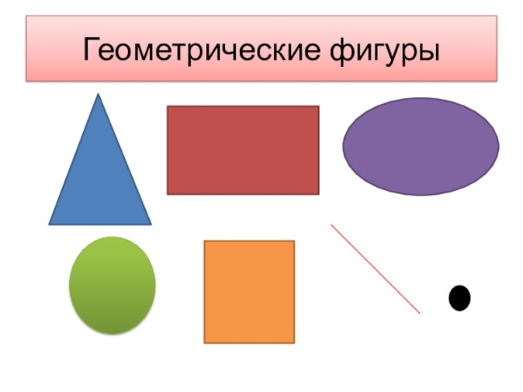
- Спросить название геометрических фигур.
-Назовите из данных фигур многоугольники.
-Почему эти фигуры получили название «многоугольники»? (Потому что у них есть углы, много углов)
2. Указать на каждый многоугольник и спросить почему он так называется.
-Какие их данных геометрических фигур не имеют углов? (Круг, овал, точка, прямая линия, луч, кривая линия)
-Тему урока вам подскажет кроссворд.
Вопросы к кроссворду:
- Геометрическая фигура, у которой есть начало, но нет конца. (Луч)
- Геометрическая фигура, у которой нет углов. (Круг)
- Самая маленькая геометрическая фигура. (Точка)
- Геометрическая фигура, имеющая форму вытянутого круга. (Овал)
-Тема нашего урока спряталась по вертикали. Найдите её. (Угол).
III. Сообщение темы и цели урока
-Сформулируйте цель на уроке.
- На уроке мы познакомимся с разными видами углов, их свойствами, научимся их не только узнавать, но и строить.
IV. Открытие новых знаний
-Где понятие «угол» можно встретить в жизни? (Угол дома, угол доски, угол стола)
-И так, угол-это геометрическая фигура, а все геометрические фигуры можно начертить с помощью каких инструментов? (Линейки и карандаша)
-Вот и мы сегодня на уроке научимся чертить угол и узнаем из каких геометрических фигур он состоит.
-Для построения угла нам необходима точка. Отметим её в тетради. А теперь проведём из неё вправо луч.
-Чтобы получилась фигура, нужно провести из точки ещё один луч в сторону.
-Мы с вами получили геометрическую фигуру-луч.
-Точка, из которой проведены лучи, называется вершиной угла. А лучи, которые выходят из точки называются сторонами угла.
-Расстояние от одной стороны до другой называется «угол».
Практическая работа.
Построение модели прямого угла.
Детям выдаются конверты, в которых: 2 круга, 2 прямоугольных треугольника, 2 квадрата, 2 тупоугольных треугольника)
Алгоритм выполнения модели
-Возьмите из конверта каждый по одному кругу.
-Согните его 2 раза, как показано на рисунках 1 и 2. Мы получили модель прямого угла.
-Теперь разверните лист, как показано на рисунке 3. Линии сгиба образовали 4 прямых угла.
-Посмотрите внизу учебника на рисунок 4. На нём показано, что на угол наложили модель прямого угла.
-Мы видим, что угол, который построен с помощью двух красных лучей меньше, чем модель прямого угла. Приложите свою модель прямого угла к углу на рисунке 4.
-В математике угол, который меньше прямого, называется острым углом.
-Рассмотрим угол на рисунке 5. К нему также приложили модель прямого угла. Что вы можете сказать про этот угол? (Это тупой угол)
-Почему тупой? (Больше прямого)
-Наложите свою модель прямого угла на угол рисунка 5. (Сравнивают)
-И так с какими видами углов мы познакомились? (Прямой, острый, тупой)
-Обратите внимание на углы, изображенные на клетчатой основе учебника слева. С помощью модели прямого угла определите вид каждого угла.
V. Физминутка.
VI. Первичное закрепление.
-Достаньте из конвертов геометрические фигуры, определите какие углы у каждой фигуры из вашего конверта. (Выполняется взаимопроверка в парах).
VII. Итог урока
-И так, с какой же новой геометрической фигурой мы сегодня познакомились? С прямым углом. А какие еще бывают углы? Острые, тупые.
VIII. Рефлексия
- Отметьте свое настроение после нашего урока.
